# 交维文档

## 一、预约语音文件机器质检

### 逻辑说明

1. 工单录音文件质检结果存放在dc_record_quality。
2. 每个录音文件质检结果（预约语音文件质检结果栏左侧信息）存放在dc_record_quality_detail。
3. 每个录音文件的关键词信息存放在（预约语音文件质检结果栏右侧信息）dc_record_quality_detail。
4. 通过录音文件的id与dc_record_quality_detail的record_file_id进行关联查询。

### 对端地址

质检平台地址：

http://10.188.69.228:8080/voiceapi/v2/quality/addPrebookOrder

### 日志记录

发布环境：/app/iom/tomcat/apache-tomcat-8.5.38_26180/logs/catalina.out  
测试环境：/app/iom/apache-tomcat-8.5.38_26080/logs/catalina.out

## 二、人工质检

### 逻辑说明

1、工单人工质检信息保存在data_quality表，详见表结构。

2、录音文件人工质检信息保存在dc_record_quality、dc_record_quality_detail表，详见表结构。

3、图片人工质检信息保存在img_intell_insp_main、img_intell_insp_img_inf表，详见表结构。

### 对端地址

质检平台地址：

http://10.188.69.228:8080/voiceapi/v2/quality/addPrebookOrder

## 三、装维施工单语音质检

### 操作步骤

1、现有录音文件管理定单的定时任务会在关联上定单时，向质检平台发送录音质检请求，然后平台会异步回调接口返回质检结果。  
注：该步骤为自动流程，如果在测试环境需要测试，请联系研发人员提供测试环境的模拟接口调用页面。测试时请先在数据库关联好定单与录音文件，确保录音可以在线试听。  
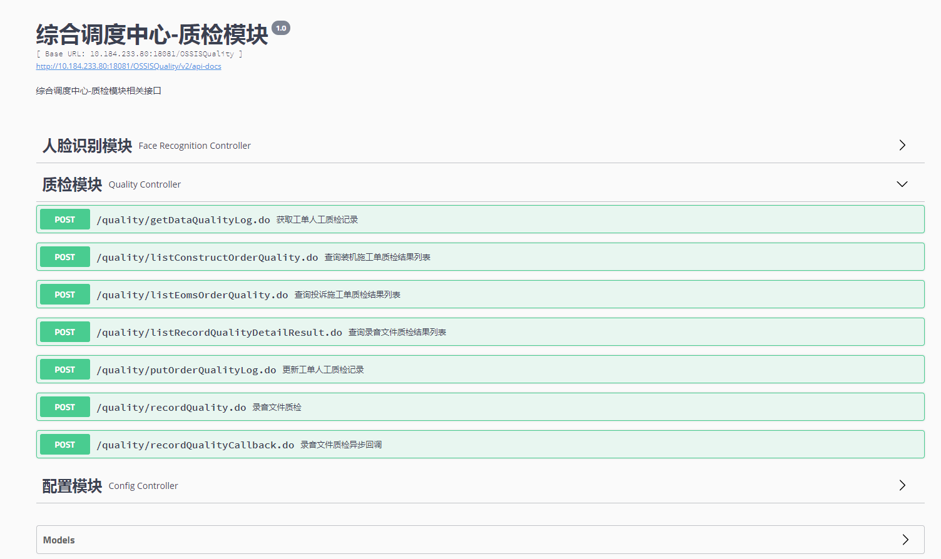  
2、点击质检模块下的录音文件质检，并点击“Try it out”按钮。  
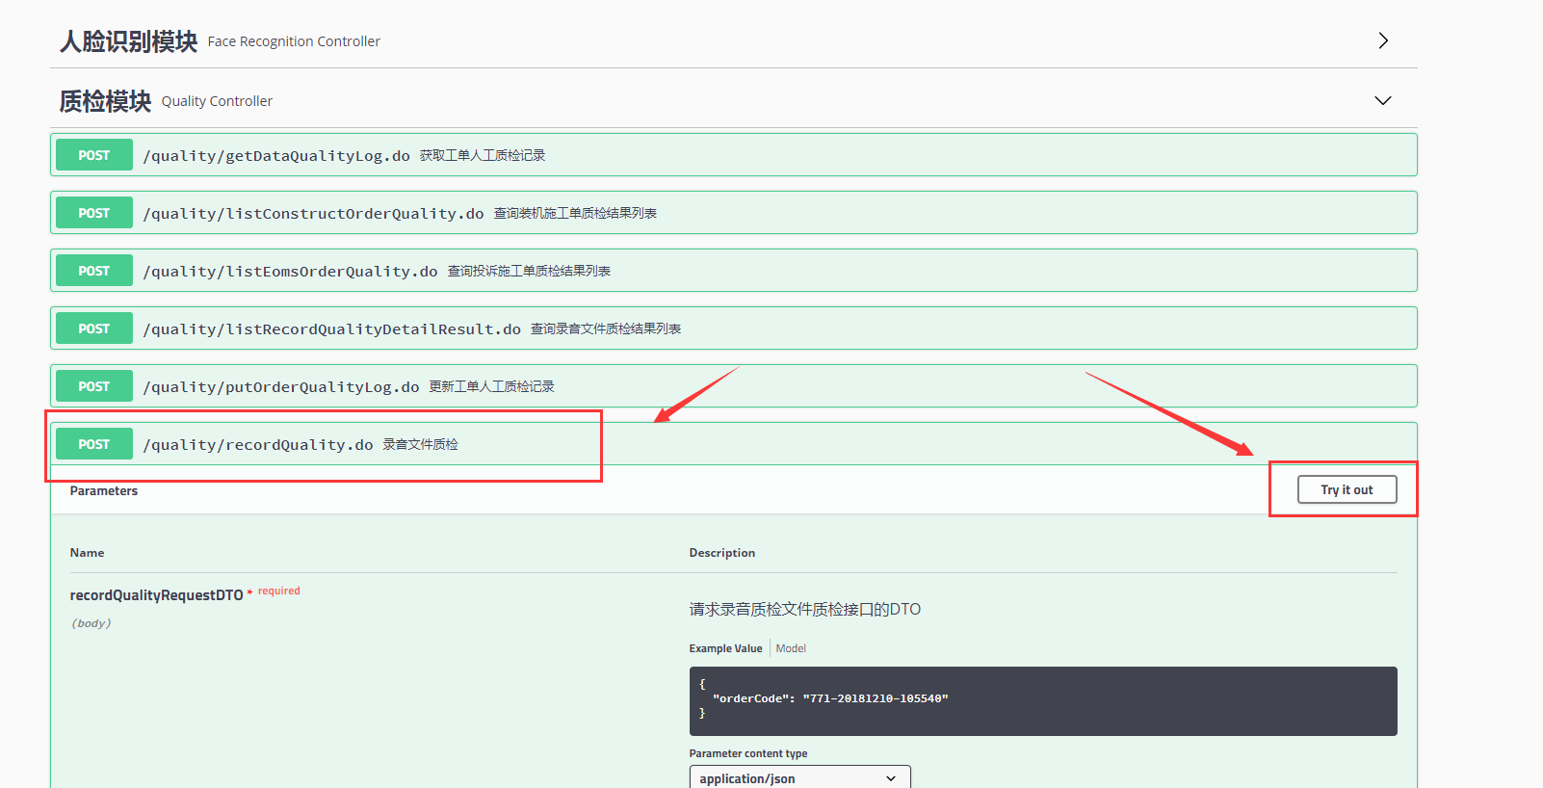3、修改输入框的内容，将需要质检的定单编码填入输入框中。  
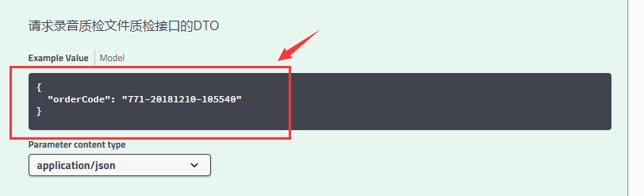4、点击“Ececute”按钮后即可模拟发送请求。  
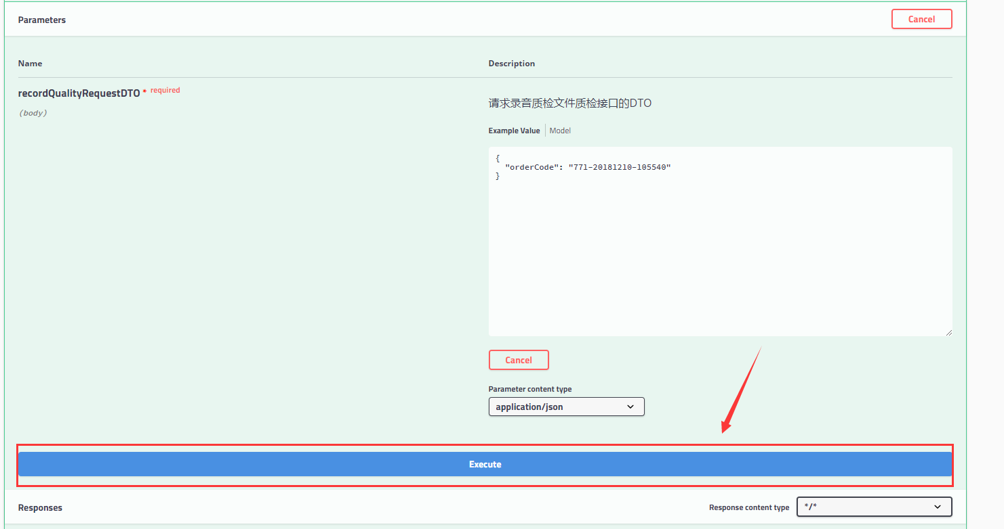  
5、在Responses栏目下会显示调用结果，显示“语音质检成功”则表示质检成功。  
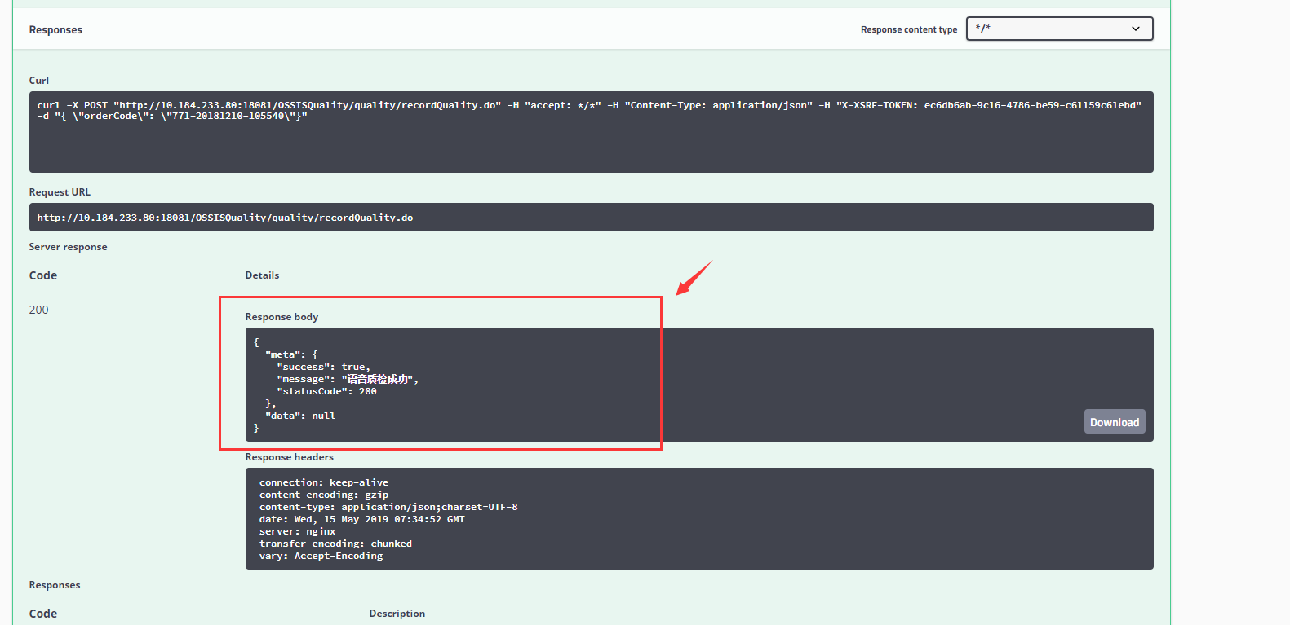  
6、质检成功后质检平台会异步回调质检结果。

### 对端地址

质检平台地址：

http://10.188.69.228:8080/voiceapi/v2/quality/addPrebookOrder

### 逻辑说明

1. 质检平台回调成功后会更新dc_record_quality表的state、check_result字段。
2. 质检平台回调成功后会更新dc_record_quality_detail表的state、status、detect_time字段。
3. 质检平台回调成功后会将关键词信息存入dc_record_quality_keyword表。